桃園市立觀音國民中學107學年度第2學期第2次定期考七年級社會科題目卷
班級：________ 座號：________ 姓名：________
※題目卷共4頁，50題。請用2B鉛筆劃記答案卡。

地理
一、單選題(第1-13題)
- 「這座港口是由潟湖改建而成，因港口腹地較大，且主要位於平坦地形上，因此目前為台灣規模最大的國際港。」請問：上述是指哪個港口？
(A)基隆港 (B)台中港
(C)高雄港 (D)花蓮港
- 臺灣目前以高科技產業的發展為主，請問此種產業具備的工業特徵主要包括下列哪些？ (甲)附加價值高 (乙)外銷潛力大 (丙)原料需求量大(丁)技術密集度高
(A)甲乙丙 (B)甲乙丁
(C)甲丙丁 (D)乙丙丁
- 「都市範圍向外擴張，超越原來的行政區界線，和周圍的市鎮緊密連成一體，形成高度發展的區域。」請問：上述的區域稱為下列何者？
(A)商業區 (B)都會區
(C)工業區 (D)文教區
- 都市化帶來了許多生活上的便利，但也因為人口高度集中在此，因此產生許多負面影響。請問：下列何者不是都市化之後可能產生的問題？
(A)公共設施不足
(B)都市人口結構高齡化
(C)城鄉差距擴大
(D)生態破壞及干擾
- 好市多、家樂福等量販店是一種倉庫型的商店，兼具零售與批發的性質，因此多設立於都市郊區，其原因為何？
(A)較接近市場 (B)氣候較乾燥
(C)賣場空間較廣 (D)空氣品質佳
- 台灣、日本在經濟發展上皆非常仰賴國際貿易。請問：造成上述現象的主因為何？
(A)人口密度高 (B)缺乏天然資源
(C)陸上交通便利 (D)實施共產經濟
- 台灣戰後自民國40年代至80年代的工業發展歷程階段的排序，下列何者正確？(甲)重工業(乙)輕工業(丙)高科技工業
(A)甲乙丙 (B)乙丙甲
(C)乙甲丙 (D)丙乙甲
- 居住在蘭嶼的小凱，因為突發的緊急病症，必須立即轉院到台灣本島的大型醫院救治。請問：此種狀況最適合採用何種交通方式？
(A)公路 (B)鐵路 (C)海運 (D)空運
- 下表是小均整理的聚落類型比較表，請問哪一個項目有誤？
 | (A)  人口數 | (B)  人口密度 | (C)  居民  職業類型 | (D)  房屋形式
鄉村 | 較少 | 較低 | 第二、三級產業 | 樓層較低
都市 | 較多 | 較高 | 第一級  產業 | 高樓林立
- 臺灣的公路依行政系統分為四級。請問：下圖為哪

一類公路的專用標誌？
(A)國道
(B)省道
(C)縣道
(D)鄉道

- 觀光業又稱為「無煙囪產業」，而台灣憑藉著豐富的自然景觀及人文特色，使造訪台灣的外國遊客人數，呈現逐年上升的趨勢。請問：下列何者不是台灣主要的觀光資源？
(A)鼎泰豐小籠包 (B)野柳女王頭
(C)故宮翠玉白菜 (D)印地安原民文化
- 臺灣對國際貿易的依賴度極高，下列哪個國家是臺灣最主要且最大的貿易入超國？
(A)日本 (B)美國
(C)中國 (D)南韓
- 「在美國的軟體公司接下訂單，可在公司下班時，將設計工作交由遠在印度的分公司著手進行；而印度分公司於下班時，再將設計成果傳回美國公司，如此往返進行，便可在較少的工作天，完成產品的研發設計。」請問：上述工作方式的進行，需要哪一種交通方式的配合？
(A)空運 (B)陸運
(C)海運 (D)網際網路

二、題組(第14-16題)
選擇工廠的區位，以能降低成本、獲得最佳利益為最主要的考量條件。下圖為工業區位要素，請回答下列問題：
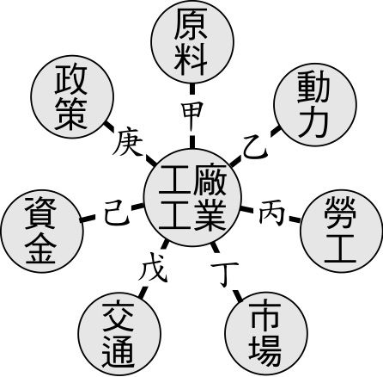

- 臺灣製糖產業以甘蔗為原料，而糖廠的設置地點多以下列何者為優先考慮？
(A)原料 (B)動力
(C)勞工 (D)市場
- 玻璃製品具有易破碎且不易搬運的特性，因此玻璃工廠多設置於哪種區位條件之處？
(A)動力 (B)勞工
(C)市場 (D)交通
- 民國50年代，政府在台中、高雄等地成立加工出口區，除考量便利的交通因素，當地還擁有眾多且低廉的◎。請問：上述中的◎應填入哪種區位條件？
(A)勞工 (B)動力
(C)市場 (D)資金
歷史
※單選題(第17-33題)
- 日治時期，總督府推行初等教育的主要目標為何？
(Ａ)讓大家都能認識日文，進而增進日本文學的發
達
(Ｂ)讓每個臺灣人在面對西方人的時候都能夠很有
禮貌
(Ｃ)希望透過教授生活知識，讓臺灣沒有文盲
(Ｄ)使臺灣人民對於日本政府更為忠誠
- 有關日治時期臺灣高等教育的敘述，下列何者正確？
(Ａ)在學的學生以臺灣人為主
(Ｂ)主要是在滿足在臺日人的升學需要
(Ｃ)是一個專為臺灣人設置的研究機構
(Ｄ)超過當時日本本國的學術水準
- 日治時期，總督府在教育政策方面，主要採取何種原則以貫徹殖民政策？
(Ａ)差別待遇
(Ｂ)人人平等
(Ｃ)強制入學
(Ｄ)貧富原則
- 附圖是臺灣日語普及率曲線圖。1930 年代的改變和下列哪一項政策有關？
(Ａ)推動女子教育
(Ｂ)推行皇民化運動
(Ｃ)推動日臺共學
(Ｄ)斷髮放足運動
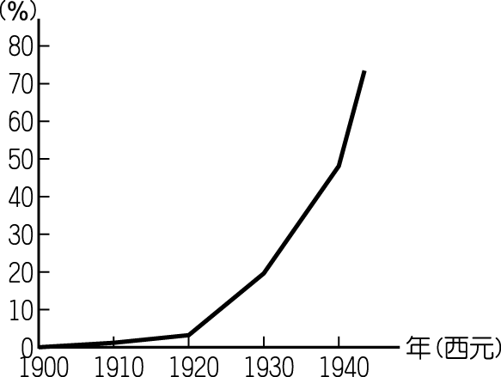
- 民國 50、60 年代的臺灣，當時任何書籍的出版都必須經過審查，甚至雜誌、流行歌曲等發行也要經過審查的手續。上述的情況是因為下列哪一法令的規定？
(Ａ)動員戡亂時期臨時條款
(Ｂ)解嚴令
(Ｃ)選舉罷免法
(Ｄ)戒嚴令
- 日治時期，總督府對鴉片實施漸禁政策的原因為何？
(Ａ)鴉片吸食人口太多，引起民眾抗議
(Ｂ)鴉片無害，無禁止的必要
(Ｃ)企圖抑制臺灣的人口成長
(Ｄ)總督府可從鴉片之中賺取大量利潤
- 日治時期，臺灣人雖受到日本不合理的殖民統治，但臺灣社會也在總督府的建設下，展現了不同於以往的風貌。下列哪一敘述並非當時臺灣社會的變遷？
(Ａ)西式服飾流行
(Ｂ)守時習慣建立
(Ｃ)人民直選總督
(Ｄ)公共衛生水準提高
- 臺灣自治史上，由臺灣青年主張改革臺灣政治體制，提出設置臺灣議會的時代背景為何？
(Ａ)英法聯軍，臺灣被迫開港
(Ｂ)歐戰爆發，列強分身乏術
(Ｃ)第一次世界大戰，民族自決的思潮盛行
(Ｄ)盧溝橋事變，激起民心抗日
- 日治時期，有一個組織積極舉辦各項活動，以巡迴演講的方式傳布新知、批判殖民政治及檢討社會的不良風俗。此一組織應是下列何者？
(Ａ)臺灣文化協會 (Ｂ)臺灣總督府
(Ｃ)臺灣議會 (Ｄ)臺灣民主國
- 1930 年代，臺灣總督府為滿足臺人參政願望，在臺灣舉辦過地方議員選舉，但地方自治的成果仍有限，其原因為何？
(Ａ)因為選民資格有限制，且議員半數民選，半數
官派
(Ｂ)總督府操控選舉，議員全數由官方指派
(Ｃ)議員全數經由直接民選選出，但需由總督府同
意後才能任命
(Ｄ)雖是全民普選，但議員半數民選，半數官派
- 陳爺爺曾經歷過發生於臺灣光復初期的二二八事件，後來又歷經白色恐怖時期，使他對臺灣政治更加失望，因此他常告誡後輩不要介入「政治」以免惹禍上身。請問：二二八事件發生後，對臺灣社會造成何種影響？
(Ａ)政府行政效率提高 (Ｂ)全民經濟水準提高 (Ｃ)省籍族群關係惡化 (Ｄ)社會風氣逐漸敗壞
- 余文研究戰後臺灣的經濟發展時，發現 民國36年 2 月的物價是前一年物價的數倍至二十多倍不等。這是因為下列哪一機構實行的經濟措施失當所引起？
(Ａ)臺灣總督府 (Ｂ)行政長官公署
(Ｃ)臺灣省政府 (Ｄ)臺灣省巡撫衙門
- 民國37年，國民政府明令全國動員戡亂，是因為當時國家正處於何種狀況？
(Ａ)抗日戰爭退敗 (Ｂ)二二八事件擴大
(Ｃ)國共內戰全面爆發 (Ｄ)八二三炮戰發生
- 日治時期推行放足運動，對臺灣的女性而言有何重大影響？
(Ａ)女性可以工作，增加人力資源
(Ｂ)因為女生大腳，使得臺灣男子傾向追求日本女
性
(Ｃ)女性放足之後，反而無法生產工作
(Ｄ)女性放足之後，人口出生率反而減少
- 附圖為民國 73 年～78 年臺灣地區報紙家數統計。請問：造成臺灣地區報紙家數大量增加的主要原因為下列何者？
(Ａ)國民黨改採革新保臺政策
(Ｂ)結束戒嚴
(Ｃ)終止動員戡亂
(Ｄ)民進黨成為執政黨
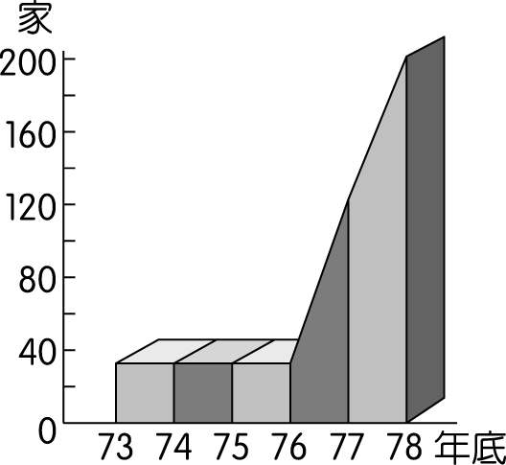

- 1949 年雷震與胡適創辦《自由中國》半月刊，標榜反共、民主、自由，宣傳自由民主，挽救人心，督促政府，因而引起政府注意。1960 年 9 月雷震因牽連匪諜案被捕，被判十年徒刑。《自由中國》自 1949 至 1960 年被禁，共出刊 290 期。請問：上述事件發生的背景為何？
(Ａ)國民黨的戒嚴統治，壓制了民主言論
(Ｂ)光復初期，行政長官陳儀限制臺灣人民的言論
(Ｃ)國共內戰時期，國民黨與共產黨互相對峙
(Ｄ)解嚴以後，需經過申請才能集會結社
- 1979 年 12 月 10 日晚間，「國際人權日紀念大會，吸引了數以萬計的群眾參加。當出發前往演講的人群中，有人私自點燃火把，治安單位據此認定持火把遊行違背申請之約，於是開出了鎮暴車，擺出了鎮暴隊形，被圍在鎮暴部隊內的民眾人心惶惶，終於釀成一場警民大衝突。這次大衝突的結果，約有近百名憲警受傷……。」請問：促成此一事件的背景為何？
(Ａ)光復初期的族群衝突
(Ｂ)戒嚴時期的黨外運動
(Ｃ)解嚴後的民主改革
(Ｄ)政黨輪替後的抗爭
公民
一、單選題(第34-41題)
- 依據《大眾運輸工具無障礙設施設置辦法》第5條第三款規定：「大眾運輸工具上設置之博愛座，應於明顯處標示博愛座字樣。」並希望人民出於個人善良及同理心的行動，讓座給不便的人。請問：上述有關博愛座的設置及讓座行為，是否屬於正式規範？
(A)兩者皆屬於「正式規範」
(B)兩者皆屬於「非正式規範」。
(C)博愛座的設置屬於「正式規範」；讓座行為屬
於「非正式規範」
(D)博愛座的設置屬於「非正式規範」；讓座行為
屬於「正式規範」
- 下列何者屬於「第六倫」的規範範圍？
(A)清明節返鄉掃墓祭祖
(B)依據規定誠實繳納稅款
(C)熱心參與各項選舉
(D)不可將童軍椅放置走道影響別人
- 蔡依林帶家人到日本旅遊時，看到了以下的新聞：「由於台灣觀光客常將使用過的衛生紙丟到廁所裡的垃圾桶，而不是像日本習慣直接丟到馬桶中沖掉，因此日本政府當局將正確使用廁所的方法做成貼紙，讓大家一目了然……」請問，日本與台灣有不同的廁所文化，強調了文化中的哪一項特徵？
(A)普遍性 (B)差異性
(C)累積性 (D)制約性
- 每年9月28日台中市的孔廟都會舉行「祭孔大典」的儀式，表達對至聖先師的敬意。請問：若以社會規範的種類來看，以上提到的「祭孔大典」與下列何者相同？
(A)每週日到教堂做禮拜
(B)原住民的豐年祭
(C)子女孝順父母
(D)警察逮捕酒駕肇事逃逸的嫌犯
- 為了保護自然環境，政府近年來積極推動「環保葬」，例如：樹葬、海葬，提倡「讓先人的愛不再成為環境的負擔」。請問：下列有關「喪葬儀式」的敘述何者正確？
(A)環保葬的興起除了政府的推動外，民眾觀念的
改變也是關鍵的因素
(B)喪葬儀式為文化中的理念層次
(C)喪葬儀式屬於倫理道德的一種
(D)我國的喪葬儀式從以前到現在都不曾改變過
- 俗話說：「舉頭三尺有神明。」韓國電影「與神同行」也以地獄審判為題材。這反應了我國與韓國的宗教信仰都藉著何種力量獎善懲惡，約束社會成員的日常生活？
(Ａ)公權力
(Ｂ)強制力
(Ｃ)大自然力量
(Ｄ)超自然力量
- 次文化的「次」，意指？
(Ａ)次等文化
(Ｂ)不好的文化
(Ｃ)有差異，但無高低優劣
(Ｄ)有差異，且有高低優劣
- 下列敘述法律，何者錯誤？
(Ａ)法律僅是最低限度的行為準則
(Ｂ)法律須仰賴各種社會規範
(Ｃ)法律只能規範外在行為
(Ｄ)違反法律的處罰方式為良心的譴責、社會輿論
的批評
二、題組(第42-50題)
- 大批虔誠的信徒參加大甲鎮瀾宮的媽祖遶境活動，主要是受到下列哪一種社會規範的影響？
三月瘋媽祖是形容台灣每年農曆三月所掀起的媽祖祭典熱潮，其中又以大甲鎮瀾宮的遶境活動最引人矚目。近年來，政府配合遶境活動舉辦國際觀光文化節，除了延續傳統以外，還希望透過創意的發揮，將當地的文化、信仰、特產與流行元素結合，促進地方觀光，例如：有些業者看中這塊商機，將媽祖等神明以人偶公仔的形象呈現在信徒眼前，讓信徒們可將造型可愛的神明公仔與祝福帶回家，不僅成功地開拓新市場，也能發揮傳統的信仰與文化。請回答以下問題：

(A)風俗習慣
(B)倫理道德
(C)宗教信仰
(D)法律
- 媽祖等神明的人偶公仔誕生，屬於文化內涵中的哪一個層次？
(A)器物
(B)制度
(C)理念
(D)我不知道不要問我
- 根據本文所述，這項活動的變化最符合下列哪一項敘述？
(A)社區的營造
(B)古蹟的保存
(C)宗教的規範
(D)文化的創新

目前所知最早的母親節起源於古希臘，在這一天，古希臘人向希臘眾神之母瑞亞致敬。其後17世紀中葉，節日流傳到英國。在這一天裡，出門在外的青年人會返家，送給母親一些小禮物。美國的母親節由安娜．賈維斯（Anna Jarvis,1864－1948）發起，她終身未婚，一直陪伴在母親身邊。安娜•賈維斯的母親心地善良，極富同情心，她提出應設立一個紀念日來紀念默默無聞做出奉獻的母親們，可是這個願望尚未實現，她就逝世了。安娜．賈維斯於1907年開始舉辦活動，申請將母親節成為一個法定節日。1913年，美國國會將每年5月的第二個星期日作為法定的母親節，並規定當天家家戶戶都要懸掛國旗，表達對母親的尊敬。而安娜•賈維斯的母親生前最愛的康乃馨也就成了美國母親節的象徵。請回答以下問題：

- 一開始是美國設立母親節，但後來世界各國皆有母親節，這屬於文化何種特性？
(Ａ)普遍性 (Ｂ)差異性
(Ｃ)累積性 (Ｄ)制約性
- 各國都有自己獨特的慶祝母親節方式，例如埃及，青少年都要給母親贈送鮮花和禮物；在荷蘭，孩子會替母親準備早餐；法國母親節，孩子會陪媽媽看電視、電影、歌劇。在墨西哥，所有人會放下手邊工作陪母親吃午餐，孩子也會準備禮物感謝媽媽。請問這屬於文化的何種特徵？
(Ａ)普遍性 (Ｂ)差異性
(Ｃ)累積性 (Ｄ)制約性
- 在我國傳統，孝順母親的價值觀屬於何種社會規範？
(Ａ)風俗習慣 (Ｂ)倫理道德
(Ｃ)宗教信仰 (Ｄ)法律
根據新聞報導，去年立法院三讀通過「醫療法部分條文修正草案」，首將公然侮辱納入規範，可罰新台幣3到5萬元罰鍰；破壞醫材、妨礙醫療行為者，可處3年以下有期徒刑，致重傷者可處3到10年有期徒刑；若致人於死，更可處7年以上有期徒刑甚至無期徒刑，以遏阻醫療暴力。

- 請問政府係透過何種社會規範來保障醫護人員的安全？
(Ａ)風俗習慣 (Ｂ)倫理道德
(Ｃ)宗教信仰 (Ｄ)法律
- 從文化的內涵看，政府是加強哪個文化的哪個層次，以促進社會和諧？
(Ａ)器物層次 (Ｂ)制度層次
(Ｃ)理念層次 (Ｄ)物質層次
- 除了制定法律外，民眾應加強何種社會規範，才可減少醫療暴力事件發生？
(Ａ)風俗習慣 (Ｂ)倫理道德
(Ｃ)宗教信仰 (Ｄ)法律

